План проекта

Участники проекта:

Бакирова Диляра ИДБ-20-11

Досяк Яна ИДБ-20-11

**Идея:**

Сервис Nexum интерактивная страница, прототип приложения Instagram, куда пользователь может добавлять фотографии, удалять их и ставить лайки.

Целевая аудитория сервиса:

* обычные пользователи соцсетей, использующие подобные данному сервисы и приложения
* инфлюенсеры
* SMM-менеджеры. для использования данного сервиса в качестве платформы для продвижения бренда

**Макет сервиса:**

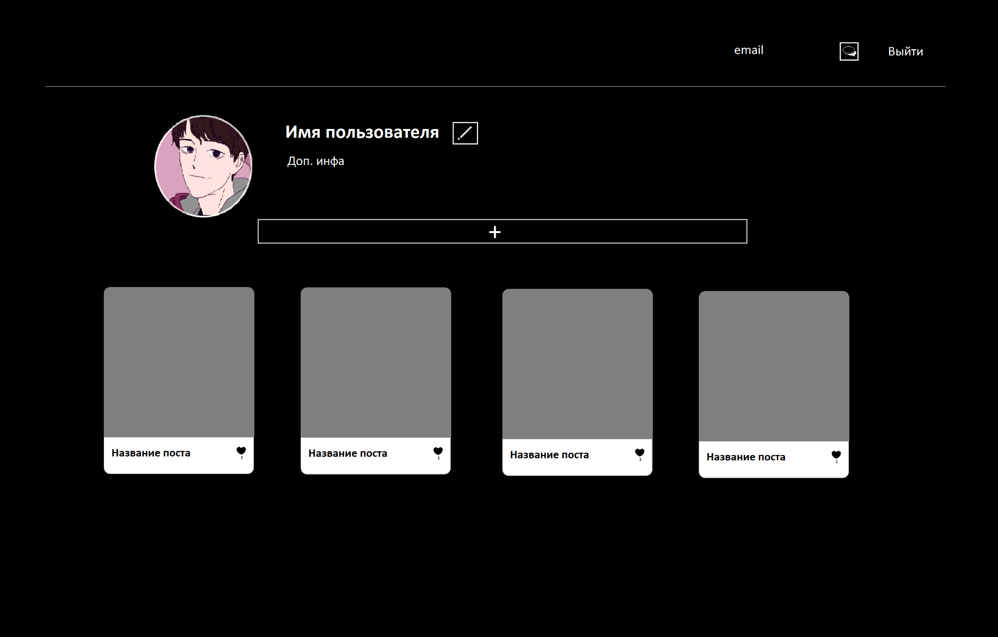

**Используемые инструменты:**

* JS
* CSS
* HTML
* Python

**Встроенный в сервис функционал:**

* Возможность пользователя регистрироваться в сервисе
* Пользователь может редактировать свой профиль( менять фотографию на аватарке, изменять имя и дополнительную информацию о себе)
* Пользователь может добавлять фотографии(посты), удалять их и ставить лайки
* Возможность отправлять сообщения, делать заметки